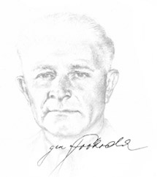
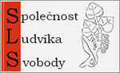

Společnost Ludvíka Svobody

spolu s Historickou skupinou 1. armádního sboru v SSSR, Československou obcí legionářskou, Českým svazem bojovníků za svobodu, Klubem českého pohraničí
a Klubem českých turistů Vysočina- odbočka Trnava
Vás zvou

na setkání k uctění památky bývalého velitele
1. čs. armádního sboru v SSSR
a prezidenta Československé socialistické republiky v letech 1968 – 1975

armádního generála Ludvíka Svobody
u příležitosti 119. výročí jeho narozenin

Tradiční setkání se koná u pamětního kamene před rodným domem armádního generála Ludvíka Svobody
v Hroznatíně v sobotu dne 22. listopadu 2014 v 11. hodin

Program: Nástup vlajkonošů

Česká a slovenská hymna
Zahájení slavnostního aktu
Pozdravné projevy
Položení květů k pamětnímu kameni
Přátelské setkání ve výstavním prostoru
rodného domu s prezentací projektu
www.dukla1944.com

Pro účastníky z Prahy: autobus bude odjíždět v 7,00 hod. z ulice gen. Píky a následně v7,30 hod.od hotelu Legie, nám. I. P. Pavlova.
Účast registruje: engel.ludvik@seznam.cz – mob.:731601178

